報名出席表
國際扶輪3502地區2021-22年度第四次社長、秘書聯席會議
日期:111年02月21日(星期一)
時間:下午5:30註冊聯誼/6:00會議開始/7:00餐敘聯誼
地點:晶宴會館
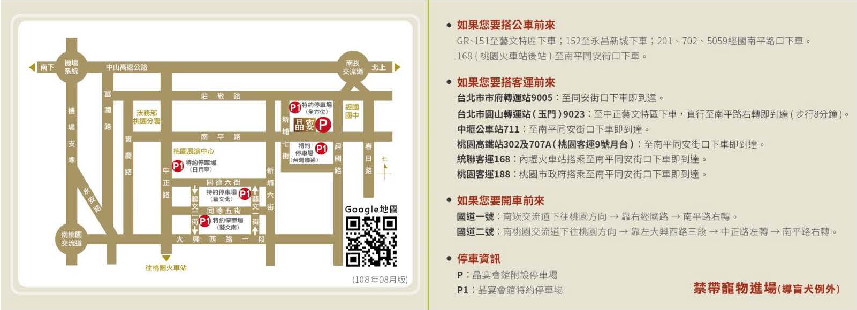地址:桃園區南平路166號

所屬社:_________________
姓名: _______________ 社名: _______________ 職稱: _______________
姓名: _______________ 社名: _______________ 職稱: _______________
姓名: _______________ 社名: _______________ 職稱: _______________
姓名: _______________ 社名: _______________ 職稱: _______________
參加人數:(共 位 出席 ) 素食: ______人
※各社出席人數，敬請111年02月11日(五)前以書面E-mail至
桃園桃花源社 < tywonderlandrc@gmail.com >連絡電話:03-3717277
(執秘 Miko)或Line，回覆出席人數，俾利後續作業，謝謝!

